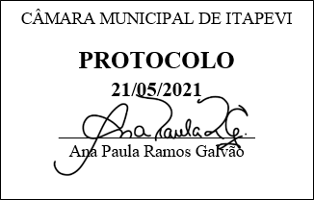
INDICAÇÃO nº1369/2021
Súmula: Solicita providências do Executivo junto a Secretaria Municipal de Infraestrutura e Serviços Urbanos, aos cuidados do Sr. Marcos de Oliveira Anjos para que realize a limpeza do escadão que interliga a Rua Tabata com a Rua Samantha, Parque Wey, neste município.
INDICO à Mesa, na forma regimental vigente, que seja oficiado ao Excelentíssimo Igor Soares Prefeito Municipal, junto a Secretaria de Infraestrutura e Serviços Urbanos, para que realize a limpeza do escadão que interliga a Rua Tabata com a Rua Samantha, Parque Wey, neste município.
JUSTIFICATIVA

Senhor Presidente,
Senhores Vereadores,
Senhoras Vereadoras.

Trata-se de uma passagem utilizada diariamente pelos moradores da região. Devido à grande quantidade de matos e sujeiras a travessia tem se tornado complicada, pois, segundo os moradores, devido à falta de limpeza o local está se tornando propenso ao aparecimento de muitos insetos causando perigo para todos que circulam no local.
Vale salientar que nesse escadão tem acesso ao CEMEB EMILIA ROSSI LUIGI e que há bastante circulação de professores, alunos, pais e alunos.
Sendo assim, por questões de salubridade, higiene e segurança de todos que utilizam o escadão, acreditamos que a realização da obra é de extrema necessidade.
Sem mais para o momento, solicitamos a análise e inclusão do pedido no cronograma desta competente Secretaria.

Sala das Sessões Bemvindo Moreira Nery, 17 de maio de 2021.
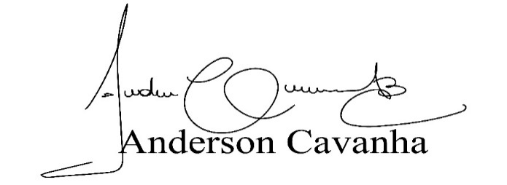
(Bruxão Cavanha – PL)
Vereador

